致知達德
個人篇：美化心靈
欣賞自然、藝術，享受閒適、寧靜、淡泊

故事：劉禹錫陋室之樂

- 看故事
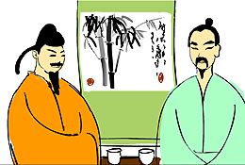
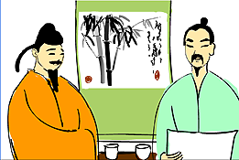
故事改編自（唐）劉禹錫《陋室銘》

- 一起分享
- 劉禹錫生活在陋室中，為甚麼他仍然能夠覺得滿足呢？
- 你喜歡生活在繁華鬧市中，還是簡樸的鄉村裏呢？請跟大家分享一下你的看法。
- 假如你的家不能夠提供物質上的生活享受，例如沒有電視機、電話、空調等，你能夠適應嗎？試說說你的意見。
- 有人認為住進豪華住宅，就代表有個人品味和高尚的行為，你同意嗎？
- 陶淵明說：「采菊東籬下，悠然見南山」，這種寧靜，閒逸的生活，你曾經享受過嗎？請說說你的經驗。

- 多讀一點名句
(晉)陶淵明《飲酒》
采¹菊東籬下，悠然²見南山。
（在東籬下採摘菊花的時候，在閒適與寧靜之中偶然抬起頭看見南山。）

注釋：1. 采：同「採」，採摘的意思
2. 悠然：寧靜閒適的樣子

（清）鄭板橋 焦山別峰庵對聯
室雅何須大，花香不在多。
（居室最重要的是清雅大方，何須介懷它夠不夠大；花朵最重要的是氣味芳香，無須在乎夠不夠多。）

（唐）杜牧《山行》
停車坐¹愛楓林晚，霜葉²紅於二月花。
（因為愛上了這個楓葉樹林晚上的景色而停車觀賞，覺得楓葉比起二月時盛開的花更加艷紅呢！）

注釋：1. 坐：古語作為介詞用，解作因為
2. 霜葉：即楓葉

典籍簡介：《陋室銘》 《陋室銘》是劉禹錫借居所而抒發情志的一篇銘文。劉禹錫是中唐時的著名詩人，與柳宗元、白居易齊名。他因參加了王叔文的政治改革，失敗後屢遭遷謫。一般認為，文中所指的陋室，是他五十多歲被貶到和州出任刺史時的居所。

